8. Evolution (Teil II): Koevolution

- Darwinsche Evolution bedeutet zunächst einmal Konkurrenz
- wie können mehrere Arten gemeinsam evolvieren?
- was passiert, wenn die Arten ihre Fitnesslandschaften gegenseitig ändern?
- wie lässt sich die Zunahme der Diversität, z.B. in Tierra-Läufen, erklären?

Beispiel: Evolution von Verhalten

Das iterierte Gefangenendilemma (Tucker 1950)

Zwei eines Verbrechens Verdächtige, A und B, werden gefangengehalten ohne Möglichkeit, miteinander zu kommunizieren.
A erhält das Angebot: wenn er gegen B aussagt, kommt er mit einer Bewährungsstrafe frei, während B (wenn er nichts aussagt) zu 5 Jahren Gefängnis verurteilt wird.
B analog.
Wenn beide sich gegenseitig verraten und gegeneinander aussagen, erhalten beide 4 Jahre Gefängnis.
Wenn beide nichts aussagen (= miteinander kooperieren), können sie nur zu 2 Jahren Gefängnis verurteilt werden.

Gewinnmatrix:

 | Spieler B
Spieler A |  | Kooperation | Verrat
Spieler A | Kooperation | (3; 3) | (0; 5)
Spieler A | Verrat | (5; 0) | (1; 1)

- über das "richtige" Verhalten in der Einzelsituation lässt sich keine klare Aussage machen
- bei Iteration des Spiels kann der Spieler auf die "Züge" (Kooperation oder Verrat) reagieren und sein Verhalten danach richten
Robert Axelrod (Politikwissenschaftler aus Michigan): "Turniere" von Computerprogrammen, die das iterierte Gefangenendilemma gegeneinander spielen
auch GA wurden eingesetzt, um erfolgreiche Strategien zu evolvieren

Ergebnis:
- oft gewinnt "Tit for Tat" (wie du mir, so ich dir) – mit Kooperation als erster Zug
- dies hängt aber stark davon ab, welche anderen Strategien noch in der Population verbreitet sind – wechselseitige Beeinflussung der Fitnesslandschaften
- es sind sehr komplexe Strategien möglich

Spieltheorie:
Begriff des Nash-Gleichgewichts (nach John F. Nash jr., 1950)

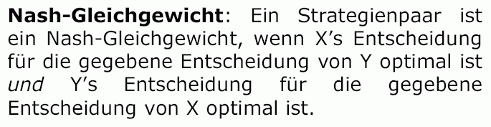
⇒ Gleichgewicht mit "individuell-rationalen" Erwartungen:
solange der andere bei seiner Strategie bleibt, gibt es
keinen (Gewinn-) Anreiz, von der eigenen Wahl
abzuweichen

Beim iterierten Gefangenendilemma:
- "beide üben Verrat" ist Nash-Gleichgewicht
- aber: "beide kooperieren" bringt mehr Gewinn – "kollektiv rationale Strategie"

Übertragung des Begriffs "Nash-Gleichgewicht" auf die Ökologie:
Begriff der "evolutionär stabilen Strategie" (ESS)
(John Maynard Smith 1971)

Zwischen mehreren Arten liegt eine ESS vor, wenn bei Abweichung einer Art von ihrer Strategie (während die anderen ihre Strategien beibehalten) die Fitness dieser Art abnimmt.
Beispiel: Symbiose

extreme Form: Endosymbiose (Mitochondrien – Archaebakterien, seit 1 Milliarde Jahren stabil in Eukaryontenzellen integriert)

Gegensätzliche Situation:
es gibt immer eine Art, die ihre Fitness noch verbessern kann auf Kosten einer anderen
– alle Arten sind ständig gezwungen, ihre Strategien zu ändern, um ihre Fitness mindestens zu halten
("evolutionäres Wettrüsten")

Bezeichnung dieser Situation:
"Rote-Königin-Effekt" (Lee Van Valen, Paläontologe)
nach der Roten Königin aus Alice im Wunderland:
"Du musst so schnell laufen wie du kannst, um am selben Ort zu bleiben"

⇒ Genotypen sind in ständiger Veränderung (chaotisches Regime)
Fitnesslandschaft ändert sich ständig; die Populationen "laufen den Gipfeln hinterher"

Modell zum Studium der Koevolution:
Variante der NK-Fitnesslandschaften (Kauffman 1995)

- 25 "Arten" sind in einem Gitter angeordnet
- jede Art hat ein Genom mit N Genen (entspr. N Merkmalen), mit 0 oder 1 belegt
- jedes Merkmal liefert einen Fitnessbeitrag, der auch noch von K anderen Merkmalen derselben Art und von je C Merkmalen von S benachbarten Arten im Gitter abhängt
- jede Art wird so behandelt, als bestünde ihre Population aus genetisch identischen Individuen
- jede Art hat in jeder Generation Gelegenheit zu einem adaptiven Schritt durch Punktmutation (nur, wenn diese den Fitnesswert der Art verbessert)

Ergebnisse:

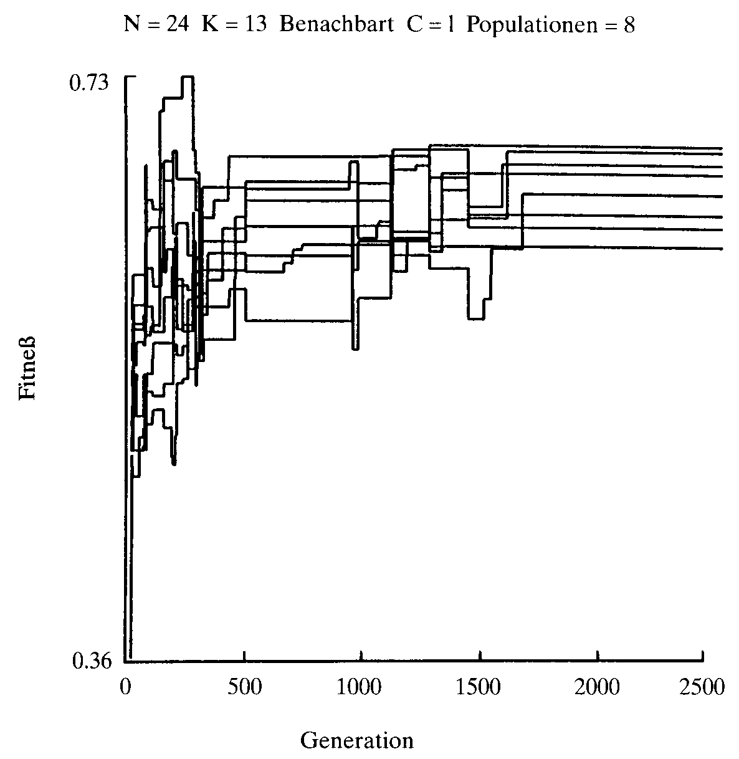
evolutionär stabile Strategie

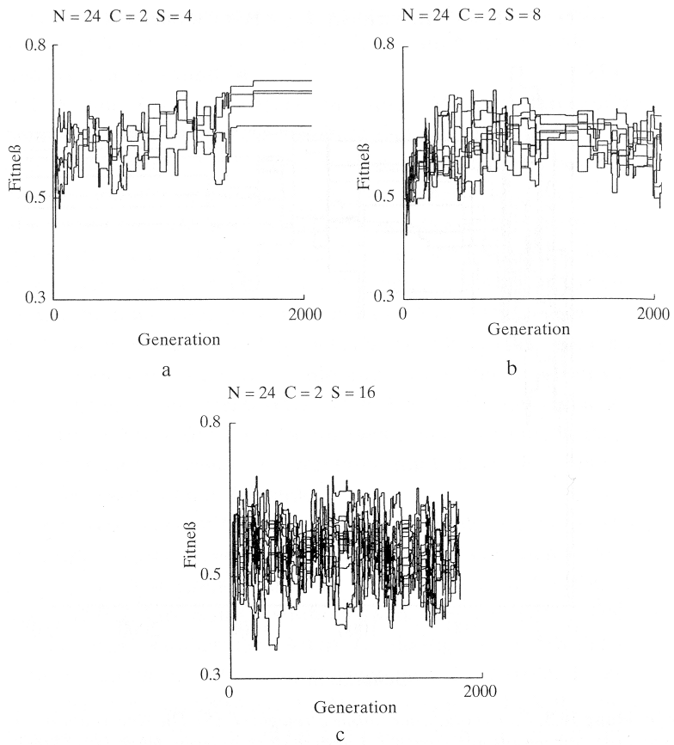

b und c: Rote-Königin-Effekt
ESS-Regime wird erreicht, wenn
- Anzahl K der epistatischen Kopplungen innerhalb der Arten hoch (beachte: Gegensatz zur Stabilität bei Einzel-Netzwerken!)
- Anzahl C der Kopplungen zwischen den Arten niedrig
- Anzahl S der gekoppelten Arten niedrig

Höchste mittlere Fitness wird erreicht auf einer mittleren Position auf der Ordnung-Chaos-Achse für diese Parameter:

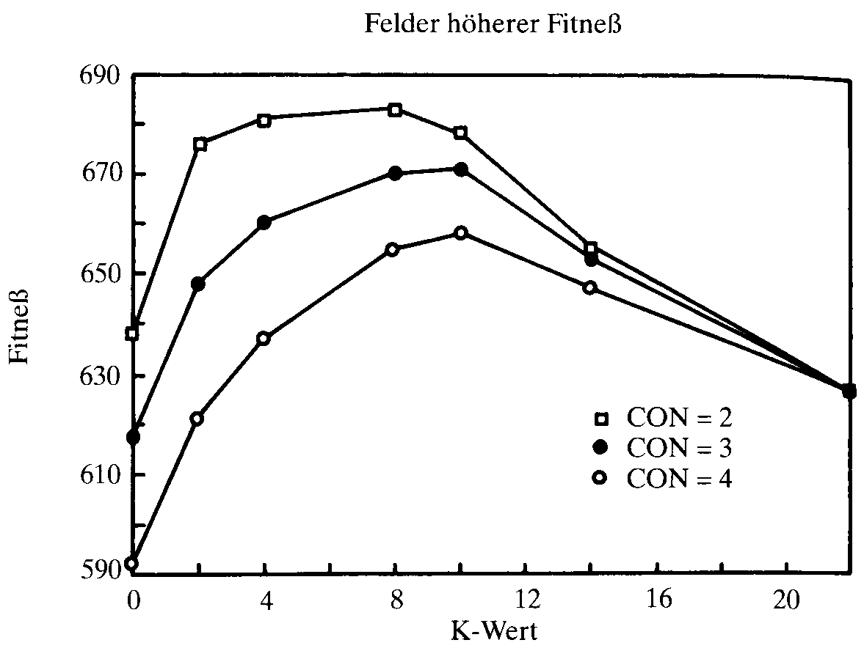

(25 Arten, Gitter-Nachbarschaft, N = 24, C = 1, CON = Anzahl der benachbarten Arten: im Inneren des Gitters 4, am Rand 3, an den Ecken 2)

systematische Versuche, um den "Chaosrand" herauszufinden:

Simulationsläufe mit mehreren Modell-Ökosystemen
Anteil der noch nicht in ESS eingefrorenen Ökosysteme wird gegen die Generationszahl aufgetragen
Parameter K wird variiert:
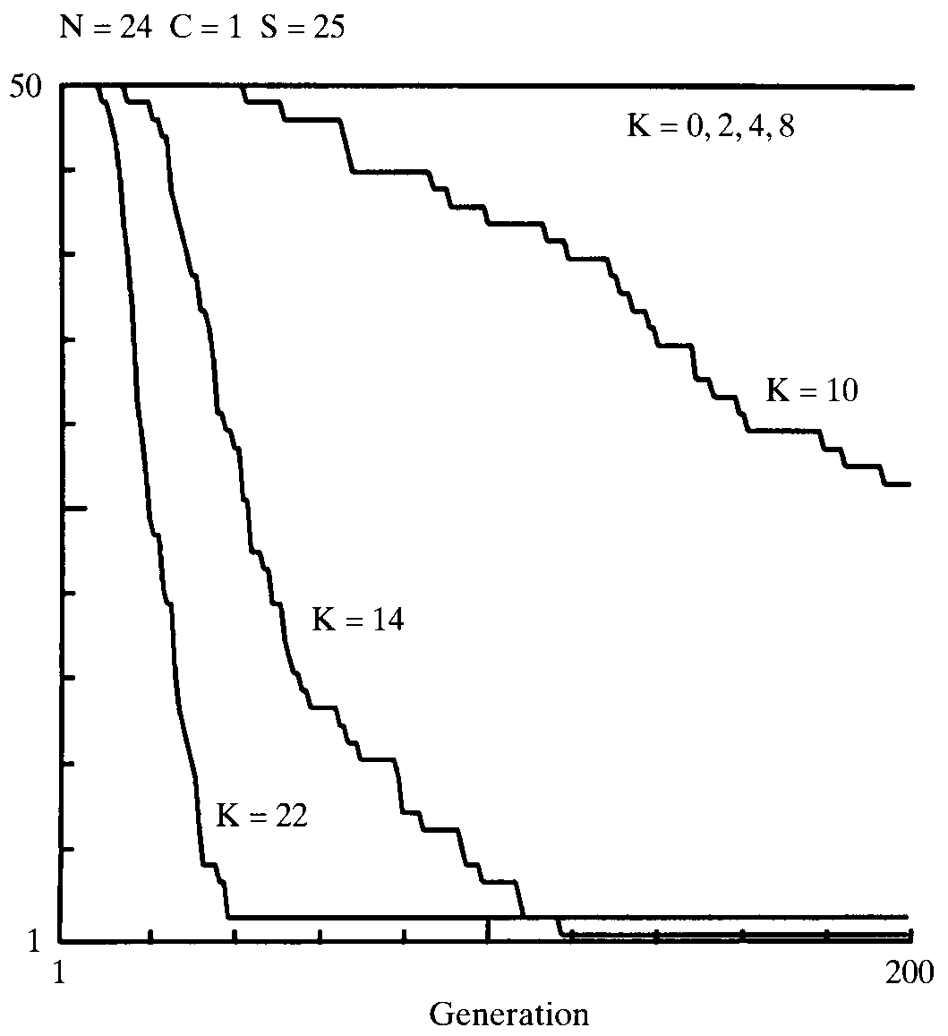

⇒ Rand des Chaos bei ca. K = 10

Evolution der Koevolution:

- weiteres Experiment
- jede Art kann jetzt ihr epistatisches Kopplungsniveau K ändern (durch Mutation, K ± 1)
- eine zufällig ausgewählte Art kann eine Kopie von sich selbst aussenden und in die Nische einer anderen Art "eindringen" (vgl. "Kampf" in LindEvol)
- Arten können aussterben

Ergebnis:
System evolviert gegen einen optimalen K-Wert, bei dem die mittlere Fitness am höchsten und die mittlere Extinktionsrate am niedrigsten ist

Beispiel: Diagramm, das mehrere Modell-Läufe zusammenfasst
(Kauffman 1995, S. 345):

